Aktualizacja Planu zrównoważonego rozwoju publicznego transportu zbiorowego Województwa Śląskiego

1. Wprowadzenie
Niniejsza aktualizacja Planu zrównoważonego rozwoju publicznego transportu zbiorowego Województwa Śląskiego, zwanego dalej „Planem”, została opracowana w następstwie przeprowadzonej weryfikacji Planu, przyjętego uchwałą Sejmiku Województwa Śląskiego nr VII/12/3/2025 z dnia 17 marca 2025 r. która potwierdziła aktualność podstawowych celów, kierunków rozwoju oraz zasadniczych ustaleń Planu. Nie stwierdzono potrzeby kompleksowej zmiany Planu ani konieczności ponownego opracowania jego zasadniczych elementów. Jednocześnie stwierdzono wystąpienie nowych uwarunkowań uzasadniających dokonanie jego częściowej aktualizacji.

2. Uwarunkowania uzasadniające aktualizację planu
W związku z wejściem w życie nowelizacji ustawy o związku metropolitalnym w województwie śląskim od dnia 31 lipca 2026 r. zmianie uległy zasady udzielania pomocy finansowej przez Górnośląsko-Zagłębiowską Metropolię (GZM). Zgodnie z art. 12 ust. 7 ww. ustawy, traktującym metropolitalne przewozy pasażerskie jako zadanie własne Metropolii oraz art. 12 ust. 1 pkt 4 w związku z art. 4 ust. 1 pkt 5a ustawy o publicznym transporcie zbiorowym, przewiduje się powierzenie Województwu Śląskiemu przez GZM zadania organizacji kolejowych metropolitalnych przewozów pasażerskich na okres do dnia 31 grudnia 2029 r.

3. Aktualizacja planowanej sieci komunikacyjnej
Dokonuje się aktualizacji wykazu linii na których wykonywane są wojewódzkie przewozy pasażerskie. Tabela 16 ujęta w pkt 5.1.1 Planu otrzymuje następujące brzmienie:
Tabela 1. Linie komunikacyjne na których wykonywane są wojewódzkie kolejowe przewozy pasażerskie
l.p. | Przebieg linii
1 | Bielsko-Biała Gł. – Kozy – gr. województwa – Wadowice – Kraków
2 | Czechowice-Dziedzice – gr. województwa – Oświęcim – Trzebinia – Kraków
3 | Czechowice-Dziedzice – Zebrzydowice – Cieszyn – gr. państwa – Czeski Cieszyn
4 | Częstochowa – Cykarzew – gr. województwa – Chorzew Siemkowice
5 | Częstochowa – Jaworzno Szczakowa – gr. województwa – Kraków
6 | Częstochowa – Koniecpol – gr. województwa – Włoszczowa – Kielce
7 | Częstochowa – Lubliniec – Pawonków – gr. województwa – Opole
8 | Częstochowa – Widzów Teklinów – gr. województwa – Radomsko – Łódź
9 | Gliwice – Katowice – Częstochowa
10 | Gliwice – Rudziniec Gliwicki – gr. województwa – Kędzierzyn Koźle
11 | Gliwice – Rybnik
12 | Gliwice – Toszek – gr. województwa – Opole
13 | Katowice – Bielsko-Biała – Żywiec – Zwardoń – gr. państwa – Skalite
14 | Katowice – Jaworzno Szczakowa – gr. województwa – Kraków
15 | Katowice – Mysłowice – Nowy Bieruń – gr. województwa – Oświęcim
16 | Katowice – Rybnik – Racibórz
17 | Katowice – Rybnik – Wodzisław Śląski – Chałupki – gr. państwa – Bohumin
18 | Katowice – Skoczów – Wisła Głębce
19 | Katowice – Sławków – gr. województwa – Olkusz – Kozłów – Sędziszów – Kielce
20 | Katowice – Tarnowskie Góry – Kłobuck – gr. województwa – Chorzew Siemkowice
21 | Lubliniec – Sieraków Śląski – gr. województwa – Kluczbork – Wrocław
22 | Lubliniec – Tarnowskie Góry – Bytom – Katowice
23 | Racibórz – Chałupki
24 | Racibórz – Kuźnia Raciborska – gr. województwa – Kędzierzyn-Koźle – Opole – Wrocław
25 | Rybnik – Kuźnia Raciborska – gr. województwa – Kędzierzyn-Koźle – Opole – Wrocław
26 | Rybnik – Skoczów – Wisła Głębce
27 | Rybnik – Żory – Bielsko-Biała
28 | Skoczów – Goleszów – Cieszyn
29 | Tarnowskie Góry – Herby Stare – Częstochowa
30 | Tarnowskie Góry – Krzepice – gr. województwa – Wieluń Dąbrowa
31 | Tarnowskie Góry – Pyrzowice Lotnisko – Zawiercie – Częstochowa
32 | Tychy – Orzesze Jaśkowice
33 | Żywiec – Jeleśnia – gr. województwa – Sucha Beskidzka
34 | Żywiec – Jeleśnia – gr. województwa – Zakopane

Dodaje się Tabelę 16a z wykazem linii na których wykonywane są metropolitalne kolejowe przewozy pasażerskie, która otrzymuje następujące brzmienie:
Tabela 2. Linie komunikacyjne na których wykonywane są metropolitalne kolejowe przewozy pasażerskie
l.p. | Przebieg linii
1 | Bytom – Gliwice
2 | Dąbrowa Górnicza Ząbkowice – Katowice – Gliwice
3 | Katowice – Chorzów Batory – Tarnowskie Góry
4 | Katowice – Tychy – Tychy Lodowisko

Ponadto dokonuje się aktualizacji Sieci komunikacyjnej, na której jest planowane wykonywanie przewozów o charakterze użyteczności publicznej poprzez zmianę Mapy 26 ujętej w Części graficznej Planu na następującą:

Mapa 1. Sieć komunikacyjna, na której jest planowane wykonywanie przewozów o charakterze użyteczności publicznej
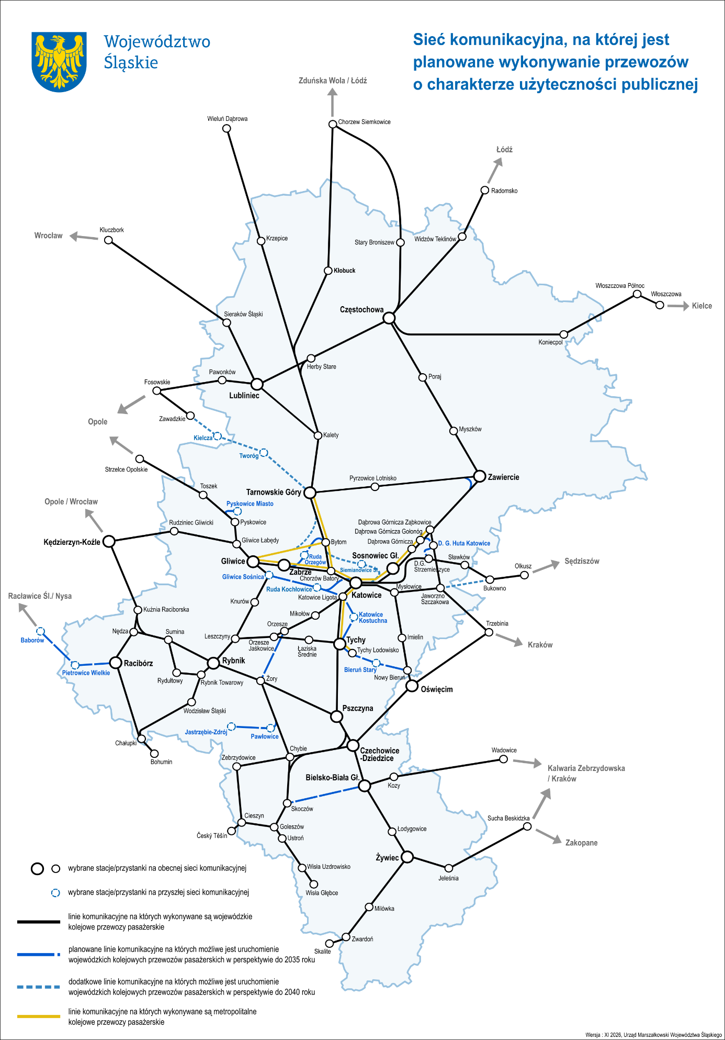

4. Postanowienia końcowe
Niniejsza aktualizacja stanowi integralną część Planu zrównoważonego rozwoju publicznego transportu zbiorowego Województwa Śląskiego i wchodzi w życie z dniem wejścia w życie uchwały Sejmiku Województwa Śląskiego w sprawie jej przyjęcia.

